Автомобиль специальный (Мультилифт) Scania P410B6X4HA CNG с системой крюкового захвата Palfinger GT 26
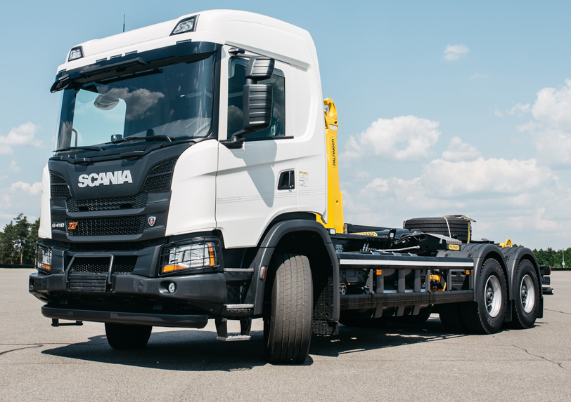
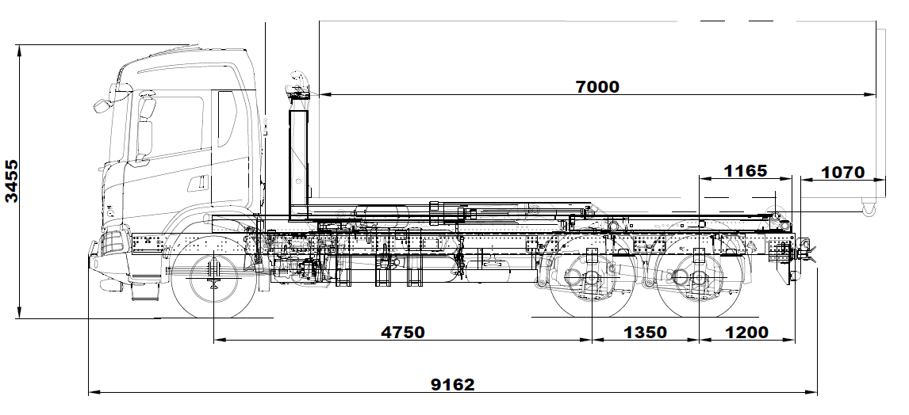
ОБОРУДОВАНИЕ
МАРКА |  |  |  |  |  |  | PALFINGER
МОДЕЛЬ |  |  |  |  |  |  | GT26_L6310
ГРУЗОПОДЪЕМНОСТЬ |  |  |  | кг |  |  | 26000
Максимальная ДЛИНА КОНТЕЙНЕРОВ |  |  |  | мм |  |  | 7000
ВМЕСТИМОСТЬ КОНТЕЙНЕДОВ |  |  |  | м3 |  |  | ДО 37
ВЫСОТА КРЮКА |  |  |  | мм |  |  | 1570
РАБОЧЕЕ ДАВЛЕНИЕ ГИДРАВЛИЧЕСКОЙ СИСТЕМЫ |  |  |  | бар |  |  | 310
ТИП УПРАВЛЕНИЯ |  |  |  |  |  |  | электрическое
ПРОЖЕКТОР |  |  |  |  |  |  | 2
НАСОС |  |  |  |  |  |  | LEDUC XP80
ЯЩИК ДЛЯ ОГНЕТУШИТЕЛЯ |  |  |  |  |  |  | нет
РЕКОМЕНДОВАННЫЙ ТИП ОТХОДОВ |  |  |  |  |  |  | СМЕШАННЫЙ
ГАБАРИТНЫЕ РАЗМЕРЫ ТС (без контейнера) |  |  |  | мм |  |  | 9005х3100х2550
СТАНДАРТНАЯ КОМПЛЕКТАЦИЯ: Защелка безопасности крюка, задние гидравлические замки кузова, внешние, система управления Progressive control, гидрораспределитель Waivoil SDS180, напряжение питания 24В алюминиевая крышка блока управления, оцинкованные крылья с брызговиками, боковая защита..
G 410 B6x4HAWHI-E6-NTG CBU CG17N w/o OPC R350
 |  |  | 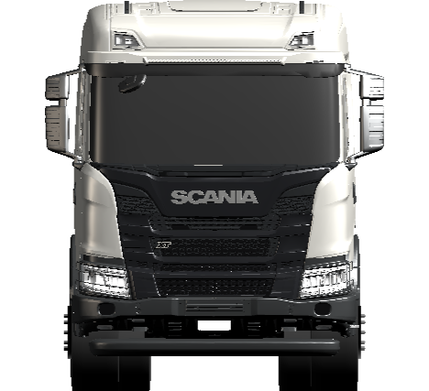 |  | 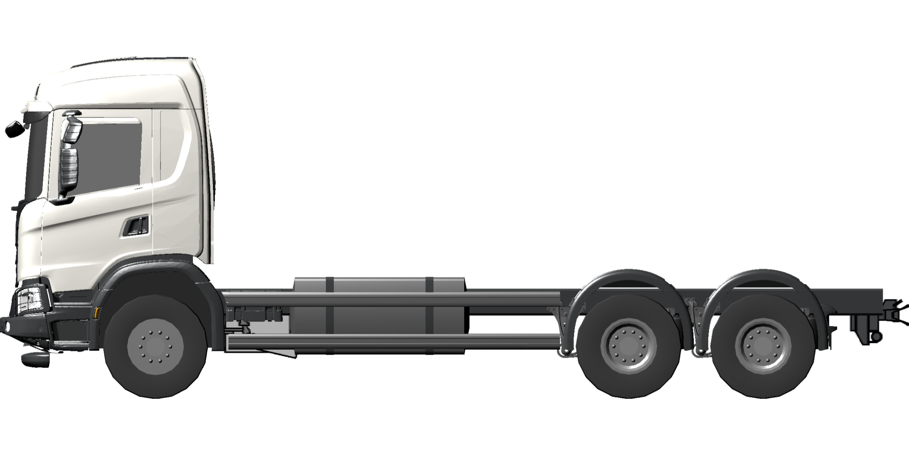
 | Управляемое предложение / Guided Offering
 | Начальный выбор / Initial selections
 |  | Тип использования |  |  |  | региональные
 |  | Модель кабины |  |  |  | CG17N
 | Группы компонентов / Component Groups
 |  | Область применения и вид перевозок |  |  |  | Крюковой погрузчик
 | Общие параметры / General
 | Тип / Type
 |  | Колёсная формула |  |  |  | 6x4
 |  | Высота шасси |  |  |  | Высокая
 | Сертификаты и маркировка / Certificates and plates
 |  | Язык идентификационной таблички |  |  |  | русский
 |  | Дополнительная табличка с данными в кабине |  |  |  | в соответствии с законодательством ЕС
 |  | Крепление переднего регистрационного знака |  |  |  | установлено
 | Габаритные размеры / Dimensions
 |  | Ширина шасси |  |  |  | 2550 mm
 |  | Колесная база |  |  |  | 4750 mm
 |  | Задний свес (размер-JA) |  |  |  | 2550 мм
 | Масса и нагрузки / Weights
 |  | Полная разрешенная масса автомобиля (GVW legal) |  |  |  | 25000 kg
 |  | (неизменяемый код) Полная масса автомобиля, техническая (GVW technical) |  |  |  | 36000 kg
 | Пакетные предложения / Packages
 | Scania XT
 |  | Пакет Scania XT |  |  |  | с пакетом
 |  | Пакет Scania XT, экстерьер |  |  |  | с пакетом
 |  | Пакет Scania XT, интерьер |  |  |  | с пакетом
 | Стиль / Styling
 |  | Пакет наружной окраски, облицовка радиатора |  |  |  | облицовка радиатора XT, черная
 | Силовая установка / Engine
 | Двигатель / Engine
 |  | Топливо |  |  |  | Газ
 |  | Двигатель (модель) |  |  |  | OC13 101 410 hp Euro 6
 |  | Класс исполнения турбокомпрессора |  |  |  | нормальный
 |  | Исполнение системы вентиляции картера двигателя |  |  |  | закрытая
 |  | Указатель уровня масла в двигателе |  |  |  | с указателем
 |  | Тип масла в трансмиссии |  |  |  | стандартное
 |  | Счетчик моточасов для двигателя |  |  |  | со счетчиком
 |  | Уровень наружного шума |  |  |  | 81/82 dBA R51.03
 | Система впуска / Air intake
 |  | Воздухозаборник |  |  |  | передний
 | Система охлаждения / Cooling system
 |  | Температура кристаллизации охлаждающей жидкости |  |  |  | -40 градусов C
 | Система выпуска отработанных газов / Exhaust system
 |  | Варианты исполнения глушителя |  |  |  | обычный
 |  | Направление выхлопной трубы |  |  |  | назад
 | Коробка передач / Gearbox
 | Коробка передач / Gearbox
 |  | Коробка передач |  |  |  | GRS905R
 | Opticruise
 |  | Система автоматического переключения передач Opticruise |  |  |  | с Opticruise
 |  | Динамичные режимы |  |  |  | Экономичный, Стандартный, Мощностной
 | Сцепление / Clutch
 |  | Тип сцепления |  |  |  | автоматическое
 |  | Функция безопасного режима работы электропривода сцепления |  |  |  | да
 |  | Защита от пробуксовки сцепления |  |  |  | с защитой
 | Мосты / Axles
 | Передние мосты / Front axles
 |  | Максимально допустимая нагрузка на передний мост |  |  |  | 10000 kg
 | Задние мосты / Rear axles
 |  | Максимально допустимая нагрузка на заднюю тележку |  |  |  | 26 000 кг (13000 +13000)
 |  | Главная передача |  |  |  | RBP835
 |  | Главное передаточное число |  |  |  | 4,38
 |  | Блокировка дифференциала |  |  |  | с блокировкой
 |  | Масляный фильтр заднего моста |  |  |  | с фильтром
 | Коробки Отбора Мощности / Power Take-Off
 | Отбор мощности независимый от сцепления / Clutch independent PTO
 |  | КОМ на двигателе, тип ED |  |  |  | с подготовкой
 | Коробки Отбора Мощности / PTO
 |  | Тип заднего КОМ (PTO) EG |  |  |  | EG651P
 |  | Электроподготовка под КОМ EG |  |  |  | с 1 разъемом
 | Топливные баки / Fuel tanks
 | Общая информация / General
 |  | Топливный бак, с левой стороны (код "рынка") |  |  |  | 4x118 CNG
 |  | Топливный бак, с правой стороны (код "рынка") |  |  |  | 4x118 CNG
 |  | Материал топливного бака |  |  |  | сталь
 |  | Тип заправочного штуцера CNG |  |  |  | тип NGV1+ тип NGV2
 | Шасси / Chassis
 | Рама / Frame
 |  | Класс прочности рамы |  |  |  | 2
 |  | Тип рамы |  |  |  | F957
 |  | Кронштейн крепления кузова, передняя часть рамы |  |  |  | усиленный угловой кронштейн шасси, на болтах
 |  | Отверстия в раме шасси для кузовного оборудования |  |  |  | по всей раме
 | Рулевое управление / Steering
 |  | Рулевое управление |  |  |  | 1-контурное с гидравлическим усилителем
 |  | Рулевое усилие в соответствии с директивой 70/311/EEC |  |  |  | да
 |  | Регулировка рулевого колеса |  |  |  | регулировка угла наклона и продольного положения
 |  | Рулевое колесо |  |  |  | эксклюзивная кожа
 |  | Подушка безопасности в рулевом колесе |  |  |  | да
 | Передняя подвеска / Suspension front
 |  | Передняя подвеска, тип рессор |  |  |  | 4x28, параболические
 |  | Материал втулки передних рессор |  |  |  | сталь
 |  | Настройка амортизатора переднего моста |  |  |  | мягкий амортизатор
 | Задняя подвеска / Suspension rear
 |  | Тип задней подвески (код цены) |  |  |  | пневматическая, две оси
 |  | Амортизаторы на задней оси |  |  |  | с амортизаторами
 |  | Пульт дистанционного управления системой ELC (электронное управление подвеской) |  |  |  | для грузовика
 |  | Указатель нагрузки на ось |  |  |  | на заднюю ось
 | Стабилизатор поперечной устойчивости / Anti-roll bar
 |  | Стабилизатор поперечной устойчивости, передняя ось |  |  |  | повышенной жесткости
 | Электрооборудование / Electrics
 |  | Аккумуляторные батареи |  |  |  | 230 Aч
 |  | Расположение АКБ |  |  |  | слева
 |  | Балочная боковая противоподкатная защита над аккумуляторным ящиком |  |  |  | есть
 |  | Генератор |  |  |  | 100 A
 |  | Тип выключателя АКБ |  |  |  | выключатель в кабине с блокировкой от случайного нажатия
 | Колеса, крылья и брызговики / Wheels & Mudguards
 | Шины / Tyres
 |  | Тип шин на переднем мосту |  |  |  | 385/65R22.5 Regional Steer Goodyear
 |  | Тип шин на заднем мосту |  |  |  | 315/80R22.5 Construction Drive Goodyear
 |  | Тип шин, запасное колесо |  |  |  | 385/65R22.5 Regional Steer Goodyear
 |  | Количество шин, запасное колесо |  |  |  | 1
 | Диски / Rims
 |  | Материал колесного диска |  |  |  | сталь
 | Дополнительное оборудование / Wheel equipment
 |  | Декоративные колпаки колес |  |  |  | нержавеющая сталь
 |  | Противооткатные упоры |  |  |  | 2 штуки
 | Передние крылья и брызговики / Mudguard front
 |  | Подавители брызг |  |  |  | с подавителями
 |  | Резиновые брызговики для передних колес |  |  |  | с брызговиками
 | Задние крылья и брызговики / Mudguard rear
 |  | Задние крылья |  |  |  | с крыльями
 |  | Задние брызговики |  |  |  | есть
 |  | Материал задних брызговиков |  |  |  | пластик
 | Тормозная система / Brakes
 | Рабочая тормозная система / Brake system
 |  | Категория тормозной системы |  |  |  | AF
 |  | Адаптация тормозной системы |  |  |  | шасси
 |  | Тип тормозных механизмов |  |  |  | диски
 |  | Управление тормозной системой/тип тормозных механизмов |  |  |  | электронное (EBS) с дисковыми тормозами
 |  | APS компрессор |  |  |  | с электронным управлением
 |  | Управление стояночной тормозной системой прицепа |  |  |  | с функцией проверки удержания автопоезда стояночной системой тягача
 | Колесные тормоза / Wheel brakes
 |  | Тип тормозной камеры передней оси |  |  |  | с пружинным энергоаккумулятором
 |  | Тип тормозной камеры 1-ой задней оси |  |  |  | с пружинным энергоаккумулятором
 |  | Тип тормозной камеры 2-ой задней оси |  |  |  | с пружинным энергоаккумулятором
 | Вспомогательная тормозная система / Auxiliary brakes
 |  | Тип ретардера |  |  |  | R3500
 |  | Управление вспомогательным тормозом |  |  |  | ручное + автоматическое управление
 | Кузовные надстройки и адаптация шасси / Body and chassis adaptation
 | Шасси / Rigid
 |  | Тип поперечины под сцепку |  |  |  | полуопущенная DB7A (semi-under mounted)
 |  | Cцепное устройство |  |  |  | VBG 8500 Pin 50
 |  | Исполнение задней поперечины рамы |  |  |  | U-образный профиль 5 mm
 | Интерфейс для кузовоного оборудования / Bodywork interface
 |  | Интерфейс коммуникации с кузовным оборудованием (BCI) |  |  |  | есть
 |  | Индикаторы контрольных ламп на щитке приборов |  |  |  | грузовой автомобиль с крюковым погрузчиком
 |  | Кабели для кузовной надстройки |  |  |  | 7+7+7 полюстный
 |  | Кабель в раме (для кузовной надстройки) |  |  |  | 8 m
 |  | Кабель в крыше (для кузовной надстройки) |  |  |  | с кабелем
 |  | Кабель для дополнительных выключателей |  |  |  | с кабелем
 | Соединения для прицепа / Trailer connections
 |  | Кронштейн разъемов прицепа |  |  |  | в задней поперечине рамы
 |  | Конфигурация разъемов |  |  |  | Continental
 |  | Тип разъемов для соединения с электросистемой полуприцепа |  |  |  | 1x15- полюсный ISO 12098
 | Другое оборудование / Miscellaneous
 |  | Боковые противоподкатные барьеры |  |  |  | две продольные балки
 |  | Тип заднего противоподкатного барьера |  |  |  | круглый профиль
 |  | Держатель номерного знака, задний |  |  |  | тип "панель"
 | Экстерьер кабины / Cab exterior
 | Общее оборудование кабины / Cab general
 |  | Подвеска кабины |  |  |  | механическая подвеска HD
 |  | Насос подъема кабины |  |  |  | ручной
 | Экстерьер / Exterior
 |  | Люк в крыше |  |  |  | с ручным управлением
 |  | Сетка против насекомых |  |  |  | с сеткой
 |  | Противосолнечный козырек, наружный |  |  |  | с козырьком
 |  | Поручень/релинг над ветровым стеклом |  |  |  | есть
 |  | Звуковой сигнал спереди |  |  |  | пневматический 118 dB
 |  | Дефлектор для окна водительской двери |  |  |  | есть
 |  | Дополнительная ступенька для кабины подвешенная на двух усиленных резиновых ремнях |  |  |  | есть
 | Передний бампер / Front bumper
 |  | Выступающий вперед бампер |  |  |  | 150 mm
 |  | Расположение дополнительной балки передней противоподкатной защиты |  |  |  | высокое
 |  | Складная подножка в бампере |  |  |  | с подножкой
 | Остекление / Windows
 |  | Ветровое стекло |  |  |  | стандартное
 |  | Датчик дождя |  |  |  | с датчиком
 |  | Тип стекла в окне двери |  |  |  | одинарное остекление
 |  | Окно задней стенки кабины |  |  |  | с окном
 | Зеркала / Mirrors
 |  | Тип стекла зеркала заднего вида со стороны водителя |  |  |  | сферическое стекло
 |  | Тип стекла зеркала заднего вида со стороны пассажира |  |  |  | сферическое стекло
 |  | Тип зеркала заднего вида |  |  |  | A
 |  | Тип кожуха для зеркала заднего вида |  |  |  | ребристый
 |  | Подогрев зеркала заднего вида |  |  |  | с подогревом
 |  | Зеркала заднего вида с электрической регулировкой |  |  |  | со стороны водителя и пассажира
 |  | Широкоугольное зеркало заднего вида |  |  |  | с 2-х сторон
 |  | Зеркало ближнего вида |  |  |  | с электрической регулировкой и подогревом
 |  | Зеркало переднего вида |  |  |  | с электрической регулировкой и подогревом
 | Охранная сигнализация и замки кабины / Lock and alarm
 |  | Тип замка дверей кабины |  |  |  | центральный замок с дистанционным управлением
 |  | Количество ключей/брелоков |  |  |  | два
 |  | Дополнительный внутренний дверной замок |  |  |  | есть
 | Наружные световые приборы / Lamps
 |  | Тип передних фар |  |  |  | H7
 |  | Автоматическое вкл.\выкл. ближнего света фар |  |  |  | да
 |  | Дневное освещение |  |  |  | с освещением
 |  | Дневные ходовые огни |  |  |  | светодиоды (LED) + габаритные огни
 |  | Корректор уровня фар |  |  |  | ручной
 |  | Защита фар |  |  |  | с защитой
 |  | Встроенные фары-прожекторы в крыше кабины |  |  |  | с фарами
 |  | Версия передних противотуманных фар |  |  |  | галогенные
 |  | Передние габаритные фонари |  |  |  | белые
 |  | Знак автопоезда |  |  |  | оранжевый (с выключателем)
 |  | Рабочее освещение наверху задней стенке кабины |  |  |  | есть
 |  | Фонарь освещения рабочей зоны на заднем конце рамы |  |  |  | правая сторона
 |  | Боковые габаритные огни |  |  |  | установленные временно (для шасси)
 |  | Конструкция задних фонарей |  |  |  | с лампой накаливания
 |  | Расположение задних фонарей |  |  |  | на кронштейнах
 |  | Звуковой сигнал движения задним ходом |  |  |  | с отключаемым сигналом
 | Интерьер кабины / Cab interior
 | Сиденья / Seats
 |  | Сиденье водителя |  |  |  | medium B
 |  | Сиденье пассажира |  |  |  | складное
 |  | Обивка сиденья водителя |  |  |  | ткань XT
 |  | Обивка сиденья пассажира |  |  |  | винил
 |  | Регулируемый амортизатор сиденье водителя |  |  |  | да
 |  | Подогрев сиденья водителя |  |  |  | с подогревом
 |  | Подлокотник сиденья водителя |  |  |  | с подлокотником
 |  | Оборудование для отдыха |  |  |  | с оборудованием
 |  | Сигнализация непристёгнутых ремней безопасности |  |  |  | контрольная лампа + звуковой сигнал
 |  | Преднатяжитель ремня безопасности |  |  |  | со стороны водителя
 | Места для хранения / Storages
 |  | Модуль расширения для приборной панели |  |  |  | держатель аксессуаров
 |  | Cтол в центре сверху на панели приборов |  |  |  | есть
 |  | Ящик под спальным местом |  |  |  | холодильник
 |  | Штанга системы хранения из алюминия |  |  |  | малая
 | Интерьер / Interior
 |  | Обивка боковых панелей и потолка |  |  |  | винил
 |  | Обивка дверей |  |  |  | черная искусственная кожа
 |  | Внутренний противосолнечный козырек двери водителя |  |  |  | шторка
 |  | Поручень над дверью |  |  |  | есть
 |  | Занавески ветрового стекла и окон дверей |  |  |  | подготовка
 |  | Занавеска на заднее окно |  |  |  | с занавеской
 |  | Защитные коврики на пол |  |  |  | резиновые
 |  | Центральный коврик на пол |  |  |  | резиновый
 | Приборы / Instruments
 |  | Отделка панели приборов |  |  |  | жесткая с хромовыми деталями
 |  | Цвет нижней секции приборной панели |  |  |  | темно-песочный
 |  | Комбинация приборов |  |  |  | экран 7 дюймов км/ч
 |  | Активация стеклоподъемника |  |  |  | при включении зажигания или разблокировки двери
 |  | Информация о кузовном оборудовании в комбинации приборов (в Instrument Cluster) |  |  |  | да
 |  | Тахограф |  |  |  | российский тахограф "Штрих"
 |  | Идентификация водителя |  |  |  | с идентификацией
 |  | Ограничение скорости |  |  |  | 85 km/h
 |  | Пневмопистолет |  |  |  | есть
 |  | Прикуриватель |  |  |  | есть
 | Климатическая система / Climate system
 |  | Система отопления кабины |  |  |  | с системой
 |  | Кондиционер |  |  |  | с кондиционером
 |  | Управление отопителем |  |  |  | автоматическая система
 |  | Автономный отопитель |  |  |  | отопитель WTA для кабины, 3 кВт, для газовых автомобилей
 | Внутреннее освещение / Lighting
 |  | Внутреннее освещение |  |  |  | нормальное
 | Информационно-развлекательное оборудование и связь / Communications
 |  | Информационно-развлекательная система (Infotainment) |  |  |  | 2 DIN с 7-дюймовым экраном (Premium)
 |  | Кнопки на рулевом колесе для управления информационно-развлекательной системой Infotainment |  |  |  | есть
 |  | Дистанционное управление для климат-контроля и информационно-развлекательной системы Infotainment |  |  |  | есть
 |  | Громкоговоритель |  |  |  | 4 x 20W
 |  | Диапазон радиочастот |  |  |  | Европа
 |  | Bluetooth |  |  |  | c Bluetooth
 |  | USB IP на приборной панели по центру |  |  |  | USB
 |  | Коммуникатор |  |  |  | C300
 |  | Оператор связи для устройства Communicator |  |  |  | Telenor
 |  | Подготовка для FMS |  |  |  | Gateway (interface)
 |  | Электрические розетки 12В и 24В |  |  |  | базовая комплектация + розетка 12В
 |  | Устройство Вызова Экстренных Оперативных Служб (УВЭОС ЭРА-ГЛОНАСС) |  |  |  | с оборудованием ЭРА-ГЛОНАСС (подготовка)
 | Инструкции по эксплуатации / Manuals
 |  | Язык инструкции эксплуатации автомобилем |  |  |  | Русский
 | Аварийно-спасательное оборудование / Rescue equipment
 | Аварийно-спасательное оборудование / Rescue equipment
 |  | Шланг для накачки шин |  |  |  | 20-ти метровый
 |  | Домкрат |  |  |  | с домкратом
 |  | Знак аварийной остановки |  |  |  | 2 знака
 |  | Огнетушитель |  |  |  | подготовка
 | Окраска / Colour
 | Окраска кабины / Cab
 |  | Тип цвета кабины |  |  |  | эмаль обычная, глянцевая
 |  | Цвет кабины белый |  |  |  | Ivory White
 | Окраска шасси / Chassis
 |  | Цвет шасси серый |  |  |  | Sub Grey

